«УТВЕРЖДЕНО»
Решением Совета Общественной палаты г.о. Королев Московской области
от 01.10.2019 протокол № 20

АКТ
общественной проверки
на основании плана работы Общественной палаты г.о. Королев
в рамках регионального проекта «Формирование комфортной городской среды» и комплексного общественного контроля проведена проверка благоустройства дворовой территории по адресу ул. Папанина (мкр. Юбилейный), д. №№ 1, 9/16

Сроки проведения общественного контроля: 15.09.2019 г.
Основания для проведения общественной проверки: реализация регионального проекта «Формирование комфортной городской среды», план благоустройства дворовых территорий на 2019-й год
Форма общественного контроля: мониторинг
Предмет общественной проверки: благоустройство дворовой территории по адресу ул. Папанина (мкр. Юбилейный), д.№№ 1, 9/16

Состав группы общественного контроля:
Члены комиссии «По ЖКХ, капитальному ремонту, контролю за качеством работы управляющих компаний, архитектуре, архитектурному облику городов, благоустройству территорий, дорожному хозяйству и транспорту» Общественной палаты г.о. Королев:
- Белозерова Маргарита Нурлаяновна – и.о. председателя комиссии
- Журавлев Николай Николаевич – член комиссии

Мониторинг показал:
- Произведена укладка нового асфальтового покрытия, в том числе, и к подъездам домов №№ 1, 9/16.
- Приведена в нормативное состояние пешеходная дорожка.

Группа общественного контроля установила:
Придомовая территория по адресу ул. Папанина, д. №№ 1,9/16 полностью благоустроена, все работы выполнены в соответствии со СНиП, нарушений не выявлено. Жители довольны качеством выполненных работ и новым видом территории.

И.о. председателя комиссии «По ЖКХ, капитальному ремонту, контролю за качеством работы управляющих компаний, архитектуре, архитектурному облику городов, благоустройству территорий, дорожному хозяйству и транспорту» Общественной палаты г.о.Королев | М.Н. Белозерова

Приложение

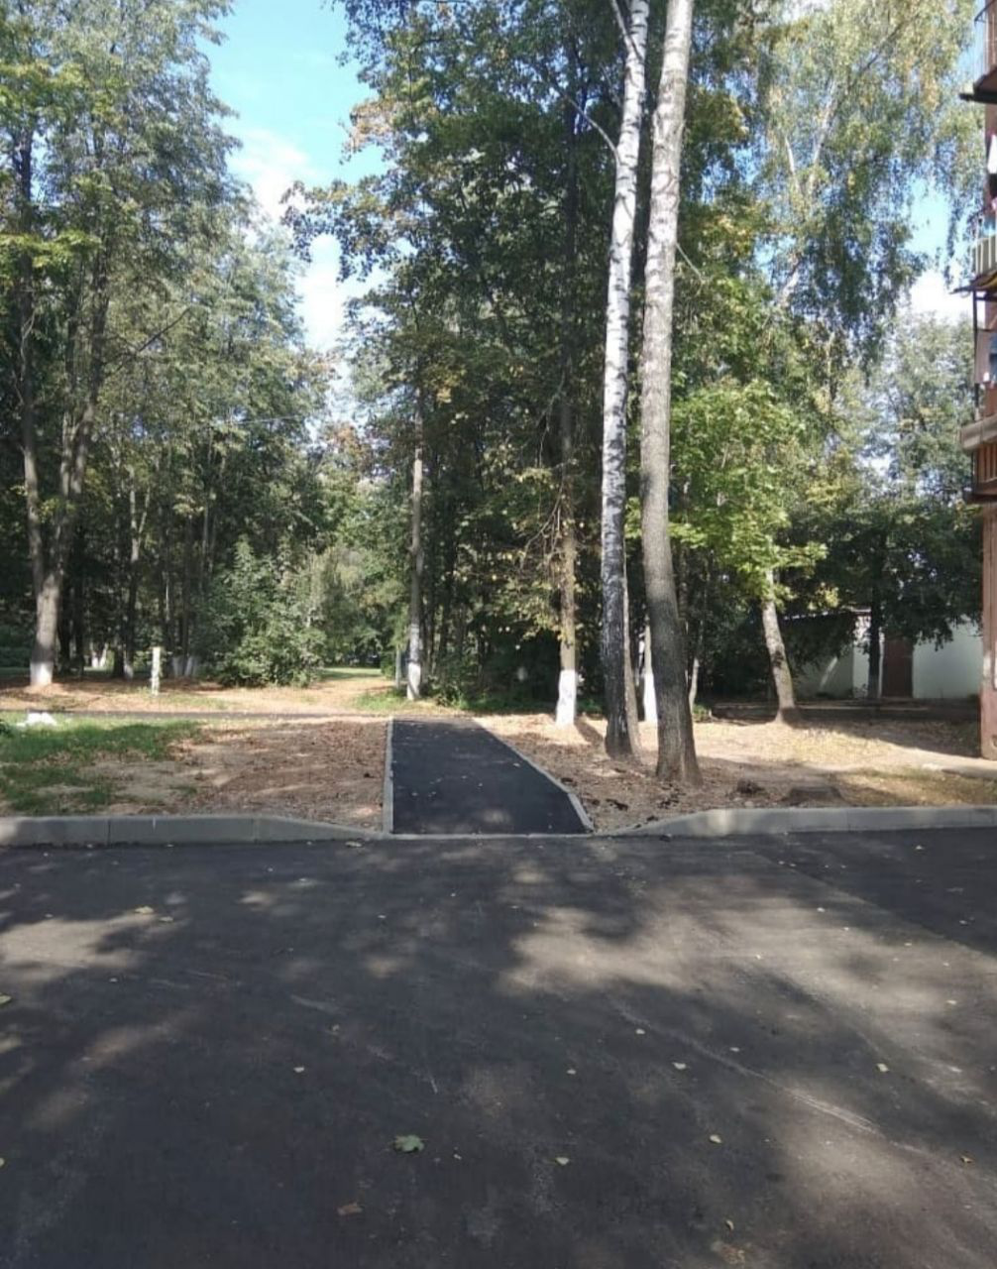

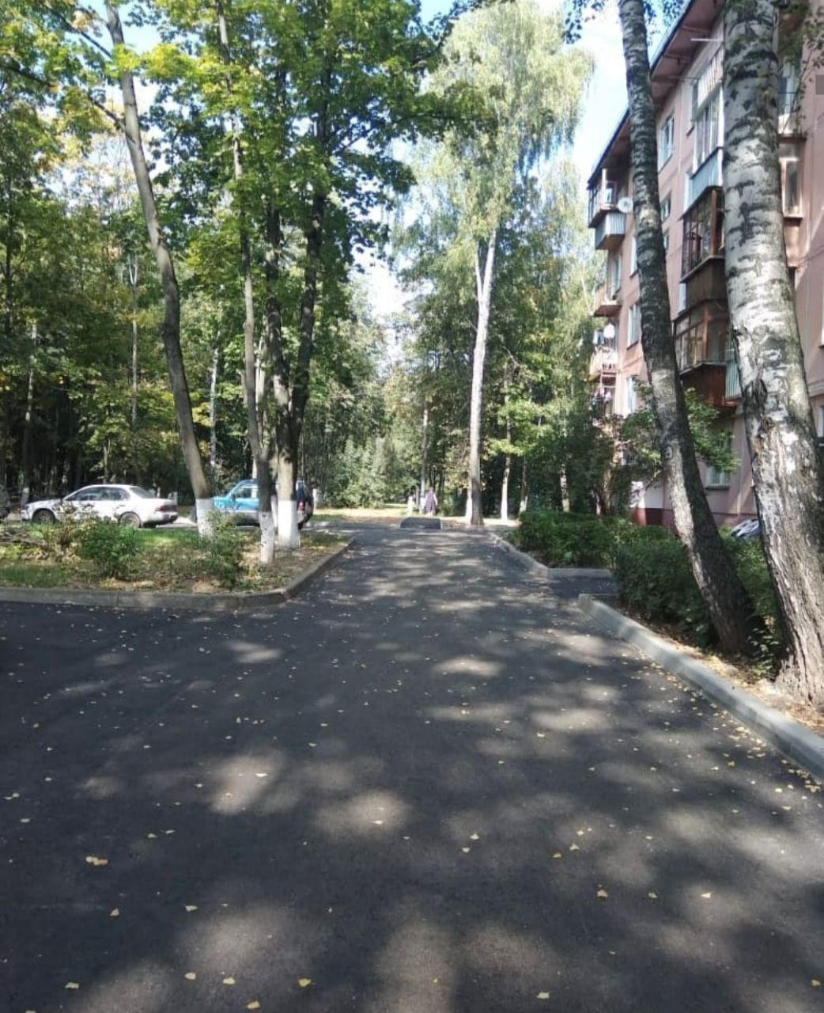

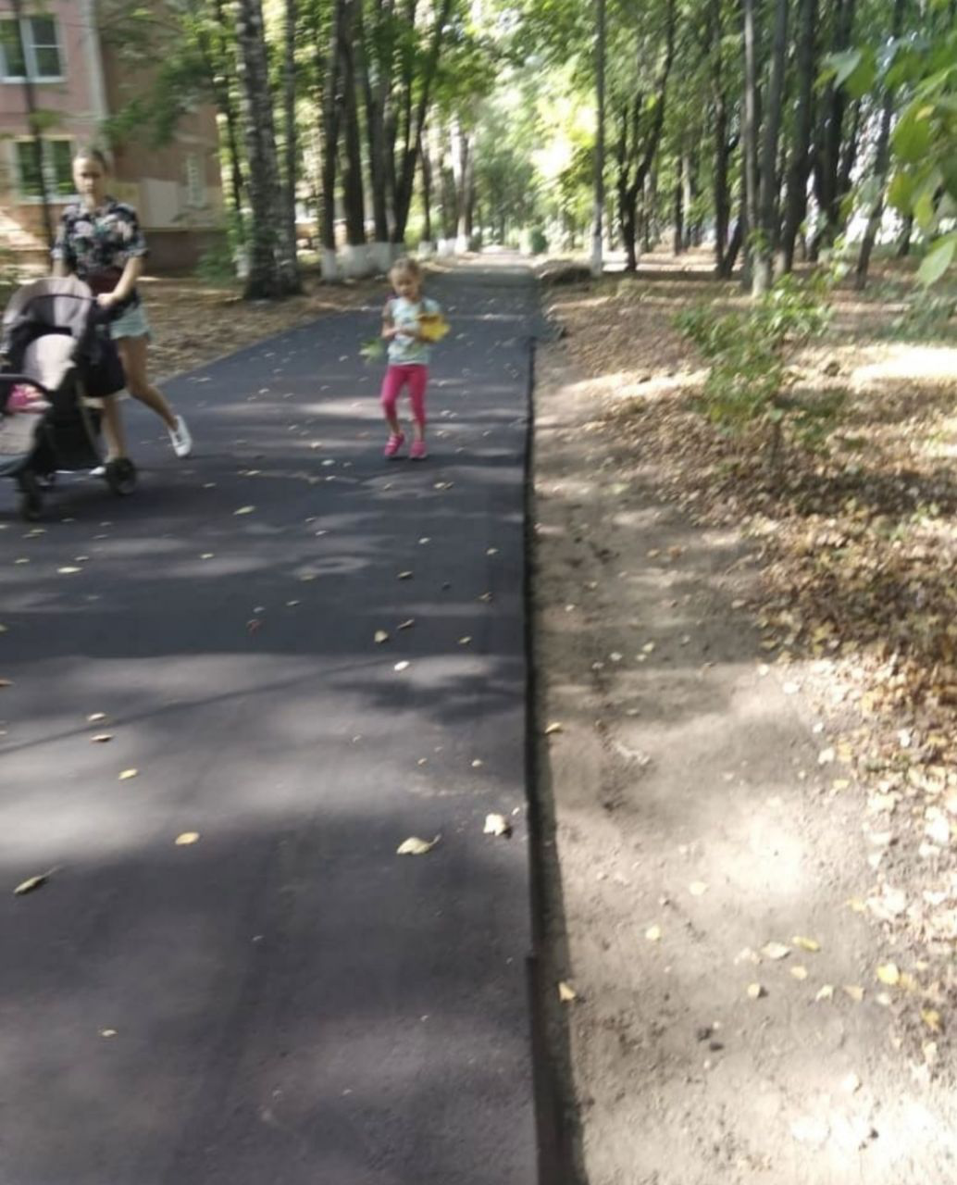

Прилыпек0хз5ел 9 –и

